Отчет № 1 объединения «Зелёная планета»

- Темы занятий:
Тема занятия | Дата |  | Используемая литература | Материалы и оборудование
Однолетние растения, характеристика, декоративные качества, особенности агротехники. | 18.04.20 |  | Аксёнов Е.С., Аксенова Н.А «Декоративные растения». | Разнообразие растений; Тетрадь, ручка, простой карандаш, пластиковые коробочки для выращивания растений, почва, перчатки, инструменты, открытый грунт.
Вьющиеся однолетние травянистые растения, их биологические особенности и применение в озеленении. | 19.04.20
Двулетние растения, их характеристика и применение, особенности агротехники. | 25.04.20

- Интернет ресурсы: ddt-griv.ru (страничка педагога – Барышникова Л.С.), studfile.net

- Схемы по темам:

1.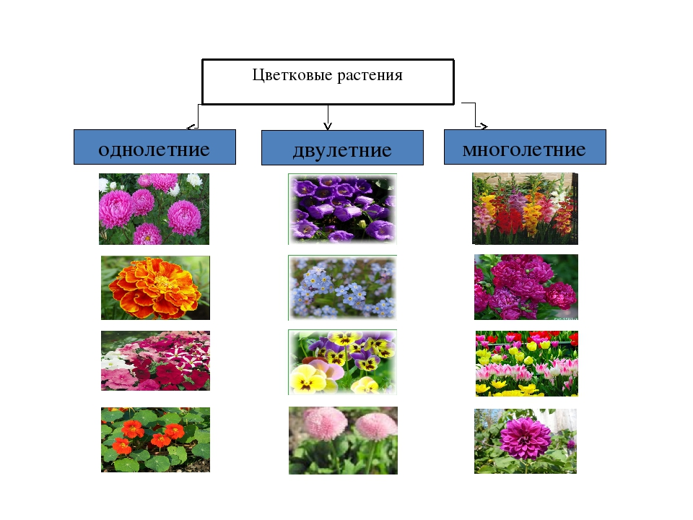 2. 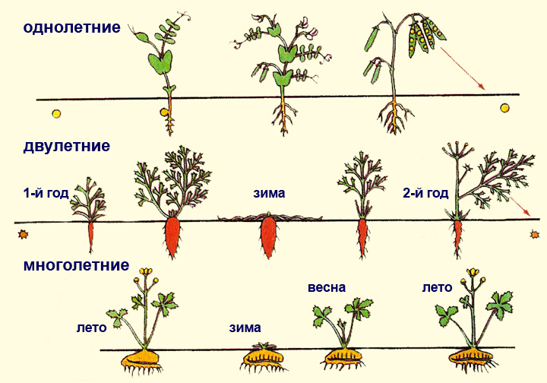

3. 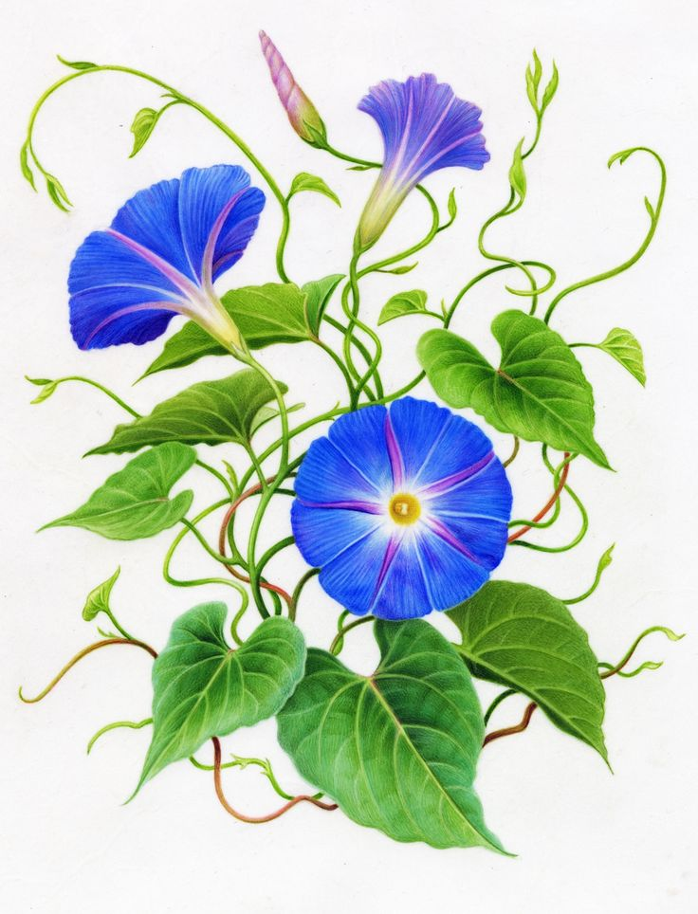 4. 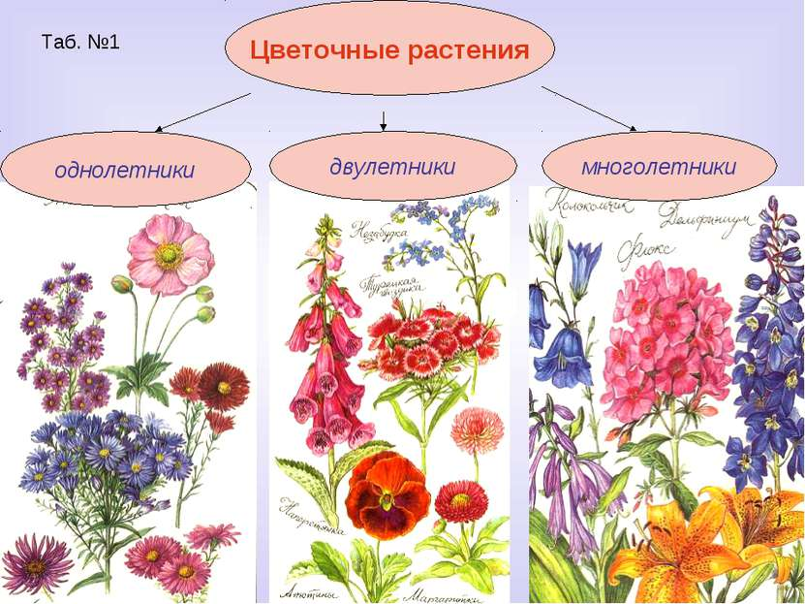

- Работа в группе «Зеленая планета»:

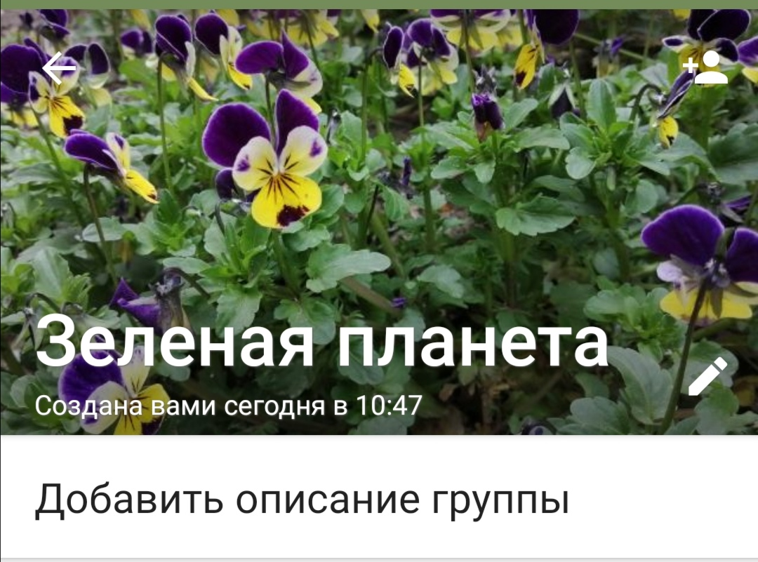

- Результат проделанной работы:
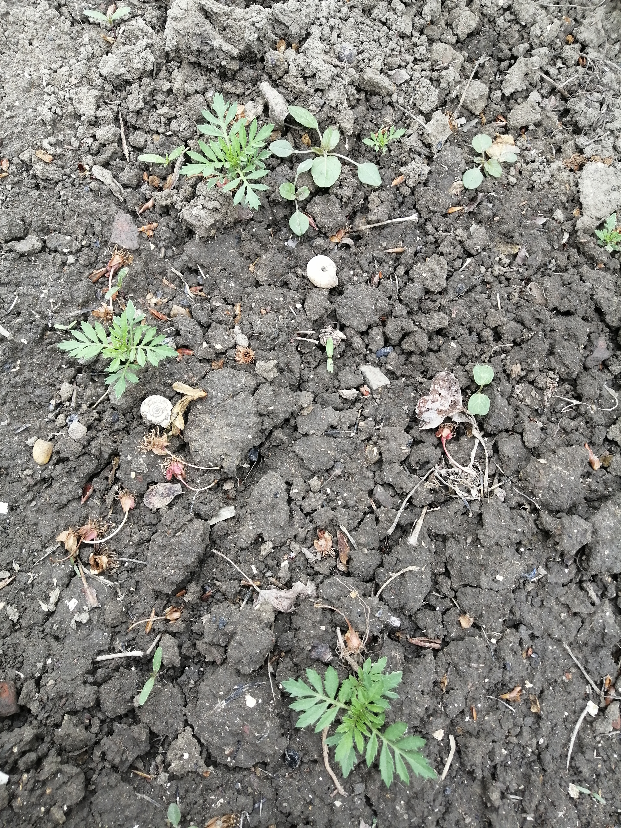 Получение из семян однолетнего растения «Бархатцы» в открытом грунте.
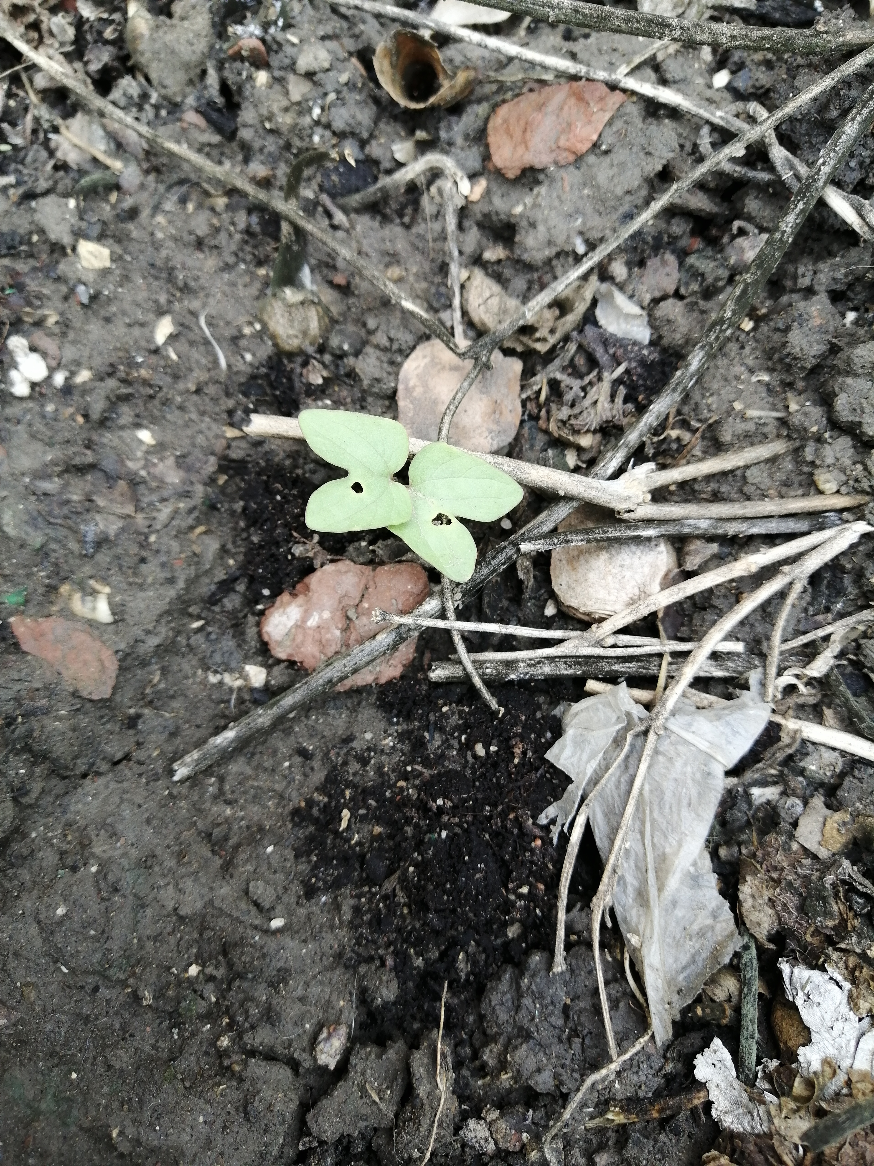 Выращивание из семян вьющегося однолетнего растения «Вьюнок» в открытом грунте.

- Воспитательная работа.
- Посещение музея военной техники «Оружие Победы» (посещение музея доступно c помощью сервисов Яндекс Карты или Google Maps в панорамном режиме)
- Видеоэкскурсия в краевой художественный музей им. Ф. А. Коваленко сайт: kovalenkomuseum.ru (фонд музея - произведения живописи, графики, скульптуры и декоративно-прикладного искусств)

